# Тестване на XAMPP и NetBeans

# Част I: Конфигуриране на XDebug

Тази част ще покаже как да конфигурирате **XAMPP за работа с Debugger**.

## Инсталирайте PHP Debugger

Изтеглете **Xdebug** от [тук](https://xdebug.org/download.php).

Преместете изтегления файл в “C:\xampp\php\ext”.

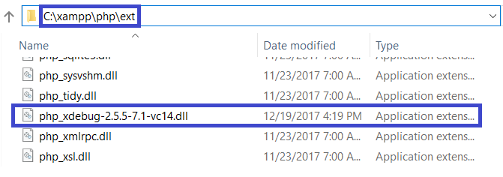

Сега трябва да промените **PHP конфигурацията**. Отворете файлът **php.ini** намиращ се в “C:\xampp\php\php.ini”.

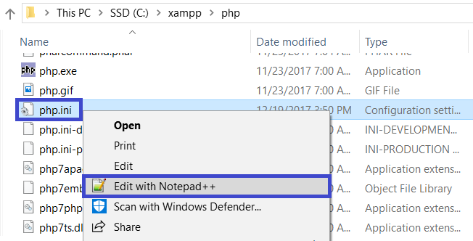

Когато го отворите с текстов редактор добавете следните редове в края на файла:

zend_extension = C:\xampp\php\ext\ php_xdebug-2.5.5-7.1-vc14.dll

**xdebug.remote_enable = 1**

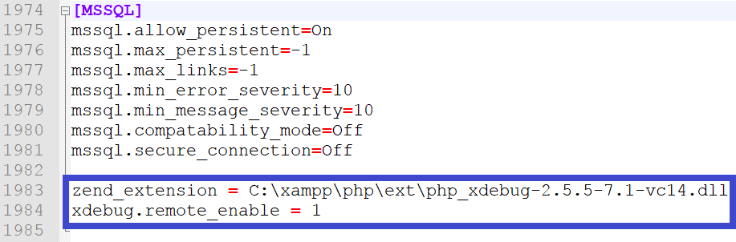

Натиснете **Save** и затворете редактора. Ако сте преминали през всички стъпки успешно, вече може да пишете **PHP** на **NetBeans**.

# Част I: Тестване на Run и Debug в NetBeans

Тази част ще се осигурим, че **NetBeans** работи с **PHP** и **Debugger**.

## Създаване на проект в NetBeans

Първо отворете **NetBeans**. Ще видите прозорец подобен на този:

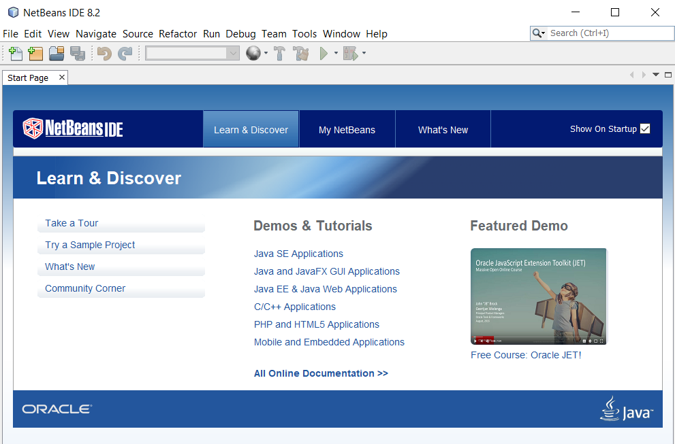

За да създатете нов проект изберете **File** → **New Project**.

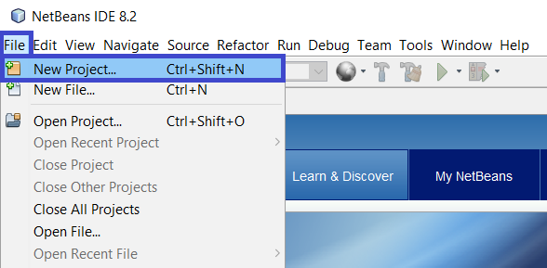

Избираме папката **PHP** → **PHP Application**.

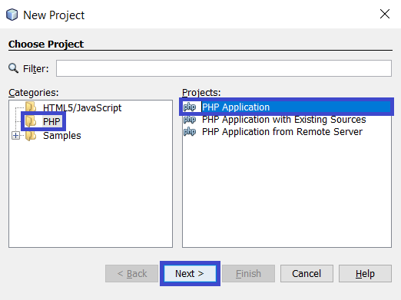

Сега можете да изберете директория за проекта си, както и версия на **PHP** (ще работим с **PHP 7.0**). След това натиснете **Next** (**не** натискайте **Finish**).

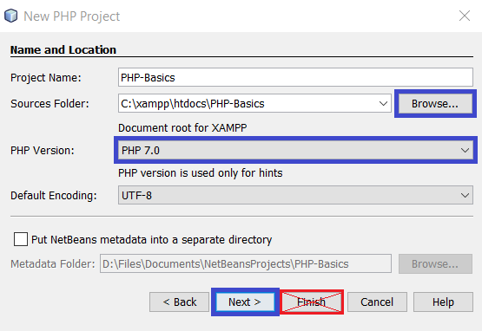

Ако сте инсталирали **XAMPP** успешно, **NetBeans** ще намери **PHP интерпретатор** автоматично. Остава само да промените проекта на **Script** (конзолен проект).

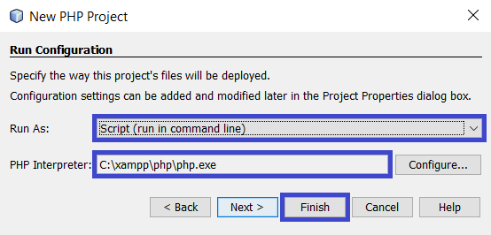

Това е всичко, натискаме **Finish**.

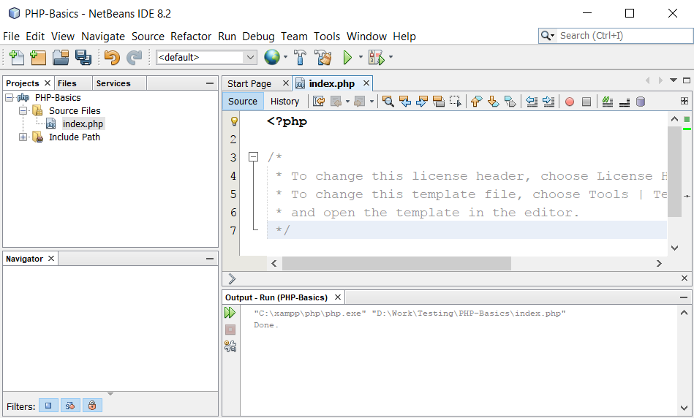

## Тестване на код в NetBeans

**Изтрийте** коментарът и **напишете** следния код:

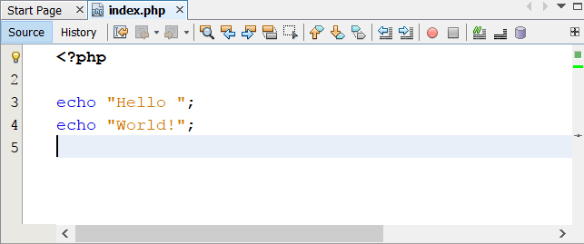

Може да пуснете програмата, която печата “Hello World” в конзолата по 2 начина:

* **Shift + F6**
* **Run** → **Run File**

Стартирането на **проект** **не** **е** същото като стартиране на **файл**!

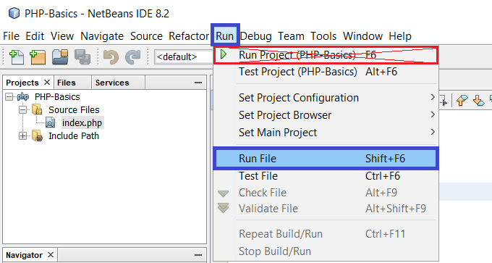

На конзолата под нашия код ще се види следният **изход**:

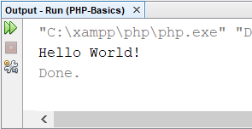

Но все още не сме тествали дали имаме **Дебъгер**. Може да пуснем програмата си с **Дебъгер** по 2 начина:

* **Ctrl + Shift + F5**
* **Debug** → **Debug File**

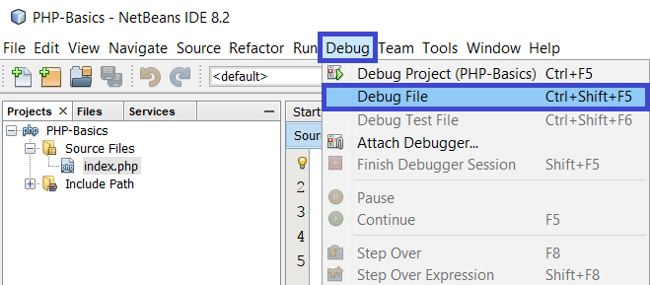

Това ще накара програмата ни да се изпълняма **ред по ред**. За да преминете от **един ред** на **следващия** натискайте **F8** или следното бутонче.

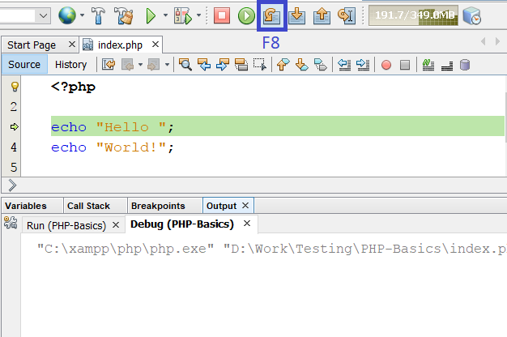

Така ако натиснем **F8** ще се изпълни първият ред (echo “Hello ”;).

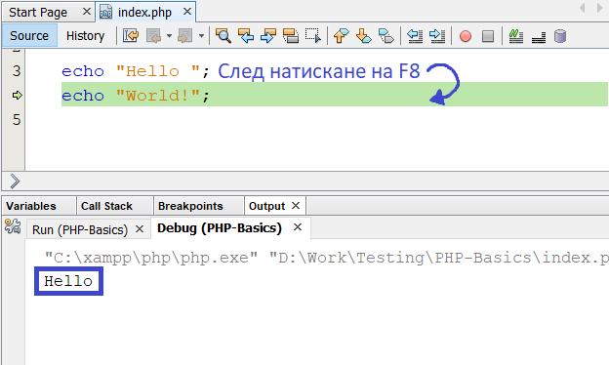

След второто **F8** ще се изпълни и вторият ред. Следователно **Дебъгера** ни работи.

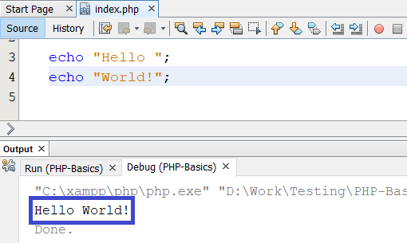

Вече сте **готови** да програмирате на **PHP**!